Информация к проекту решения по заявлению:
1.8. ООО Управляющая Компания «ЛИГР»

Земельный участок:
адрес: Новосибирская обл, г Новосибирск, р-н. Октябрьский, ул Автогенная;
кадастровый номер. 54:35:073320:841;
площадь- 3997 кв.м.;
Планшет № 2183
Зонирование: Зона застройки жилыми домами смешанной этажности (Ж-1), Подзона застройки жилыми домами смешанной этажности различной плотности застройки (Ж-1.1)
Запрос: «гостиничное обслуживание (4.7) – гостиницы», «деловое управление (4.1) – объекты управленческой деятельности, не связанной с государственным или муниципальным управлением и оказанием услуг».
Планируется: возведение здания гостиницы со встроенной автостоянкой

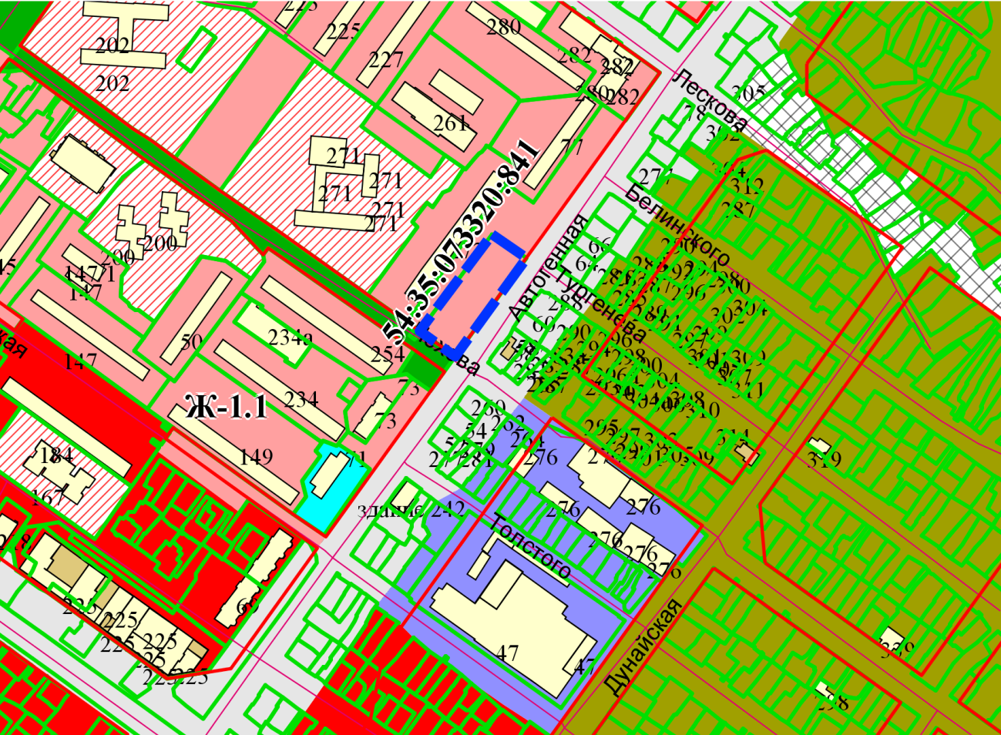
Приложения к заявлению:

